# 面向社区的疾病诊断决策支持系统的设计与开发

摘要：

近年来，我国大力发展社区医疗服务，社区医疗已经成为解决我国人民看病难、看病贵等问题的一个重要方式。社区医疗服务是医疗体制改革和社区建设的重要组成部分，是提供居民的基本社区医疗服务。其优点是方便就医、减少病人的诊疗费用和时间，是提高居民的健康水平的重要保障。

然而，但由于受经济发展水平、医护人员素质、政策扶持等诸多因素影响，使得社区医疗服务的整体水平偏低。随着居民健康意识的不断提高，对医疗质量的要求也在提高。社区医疗无法满足居民的医疗需求，造成了医疗服务集中于大医院，而社区医疗闲置的现状。目前我国各地社区医院普遍存在基础医疗设施差和医护人员诊疗水平低的客观事实，因此如何改善这一现状是国家和地方社会保障和医疗服务体系重点关注的问题之一。

大量研究表明，临床决策支持系统的应用可以有效解决临床医生知识的局限性问题、减少人为疏忽、相对降低医疗费用，为医疗质量提供了保障。因此在社区医疗服务中，充分发挥信息技术的优势，利用临床决策支持技术，可以提高社区医疗服务水平，解决目前医疗资源配置不均问题。

本文首先通过分析社区医疗需求得到面向中心医院、社区医院、患者的三级决策支持服务模式，并基于此服务模式，以疾病诊断为切入点，分析面向社区的临床决策支持系统。由于社区分布的广域性以及疾病种类的多样性，。因此设计具有开放性和可扩展性的系统框架，支持高速增长又具有多样性的医疗数据的管理以及多种疾病的诊断的决策支持服务的添加和更新,是非常有必要的。本文围绕该目标，主要从以下几点展开：

* 首先通过分析社区医疗的存在的诊疗水平低的问题，提出将临床决策支持系统应用于社区医疗，进一步分析社区决策支持的服务模式，并基于此模式，以疾病诊断为切入点，研究构建满足社区医疗需求的决策支持系统的框架
* 分析并解决框架的关键性技术问题，开发实现系统框架
* 以头痛和老年痴呆症为例开展基于框架的系统实践，开发原发性头痛诊断决策支持系统和老年痴呆症诊断决策支持系统，验证系统框架具有一定的开放性和扩展性，能够支持不同疾病的诊断决策支持系统的快速开发和统一管理。

## 第1章 引言

### 1.1课题背景

社区医疗服务为居民提供基本的医疗服务，是我国医疗体制改革和社区建设的重要组成部分。它是以个人的保健为中心、家庭为单位、社区为范围导向，以妇女儿童、老年人、残疾人和脆弱人群为重点，以解决社区主要问题、满足社区基本卫生需求为目的，融预防、医疗、保健、健康教育为一体的，有效、经济、综合、连续的基层医疗服务[1]。

自1997年国务院提出要大力发展社区医疗服务以来，全国社区医疗服务机构的数量逐渐增多，网络布局也逐步合理，至2011 年底，我国已建立社区医疗服务中心（站）32860个，其中，社区医疗服务中心7861个，社区医疗服务站24999个[2]。社区医疗服务在一定程度上缓解了“看病难，看病贵”的难题，给人们就近就医带来了不少方便，但是其成效并没有达到事先预想的居民“大病去医院、小病到社区”的目的。据不完全统计，目前我国还有1/4 的病人患病没有就医，虽有部分病人到药店购药治病，但超过5 成以上的病人还是到三级大医院就医[3]。2010年全国医疗服务情况显示，全国社区卫生服务中心病床使用率为56.1%，乡镇卫生院为59%，而三级医院和二级医院分别为102.9%和87.3%[4]。

为了引导患者在社区就诊，合理利用医疗资源，2008年我国卫生部规定了社区卫生服务机构实行首诊负责制和双向转诊制。实施社区首诊制，有利于促进患者的合理分流，使一些常见病可以在社区得到解决，可以缓解看病难的问题。同时可以使大医院有更多的精力专注于疑难杂症、危重病的诊疗，提高卫生资源的利用率，促进基层医院与大医院共同发展，但首诊制的具体实施仍存在困难，主要原因在于社区居民对社区卫生服务机构的医疗水平和设备缺乏信心[5]。卫生部的资料表明，三级医院65% 的门诊病人和77%的住院病人均可分流到社区服务中心，但仅有22.5%的人愿意去社区医院就诊，分析原因主要是患者认为社区医疗水平有限[6]。可见目前我国社区医院医护人员诊疗水平低是制约医疗资源合理利用的关键因素。

国外对社区卫生建设的理论与实践研究起步较早。1957年，联合国在发达国家开始倡导社区卫生发展工作，澳大利亚、新西兰、英国、美国、加拿大等是社区卫生发展最早的国家。英国是现代社区卫生服务的发源地，经过几十年的发展，形成了全民免费的国家保健服务系统，医疗卫生信息服务非常发达，拥有各级各种专业化网站，如社区卫生服务合作交流网站等，便于医生、护士了解患者信息及卫生资源，从而做出更及时、更准确的诊断[7]。美国社区卫生服务起源于19世纪末，社区医院及其他社区卫生服务机构形成连锁的组织，资源的使用效率得到了提高。这些国家在各自社区建设发展中分别形成了适合自身经济、社会和历史文化特征的社区治理方式，使城乡社区服务得到有序协调发展。我国社区卫生服务应借鉴和吸收国外先进经验和做法，大力完善社区卫生服务体系，提高社区卫生服务质量。

临床决策支持系统作为帮助医生做出更好的临床决策的工具，已经有大量研究表明它具有提高医疗质量和安全性的作用，有很多对于前期研究的总结如 2006，1944年、1998、2005 、2005根据最近一份2005 年发表于JAMA 的比较权威的系统性回顾[4]，说明大多数国外报道的临床决策支持系统对医生的工作质量有提高作用。这些综述都展现了临床决策支持系统在诊断、用药和预防方面很好的效果。（扩）

如果能利用临床决策支持服务于社区医疗领域，将常见多发疾病的临床知识整合到一起，有针对性地及时提供给临床医生，辅助他们形成最终诊疗决策，就可以减少医疗差错，提高社区医疗质量和效率。根据2007发表在JAMIA的白皮书—A Roadmap for National Action on Clinical Decision Support[8]，虽然临床决策支持系统在某些医疗机构对于病人的诊疗工作已经产生了很好的效果，但是在很多其他的医疗机构，CDS并没有投入实际应用。为了CDS更广泛地应用于临床医疗，该文指出，必须通过三大支柱实CDS的目标：1.Best knowledge Available When Needed;2.High Adoption and Effective Use;3.Continuous Improvement of Knowledge and CDS。

根据这个原则，决策支持系统需要将临床专家或者已有的知识提供给社区医生，而社区医生通过获取决策支持的服务，给患者提供更好的医疗服务，在这个过程中患者的数据最终汇集为临床数据，为临床专家提供临床研究分析的数据来源，从而对于已有的知识进行更新，更新之后系统也随之进行更新，从。

由分析得到在社区应用决策支持系统的服务模式如下：

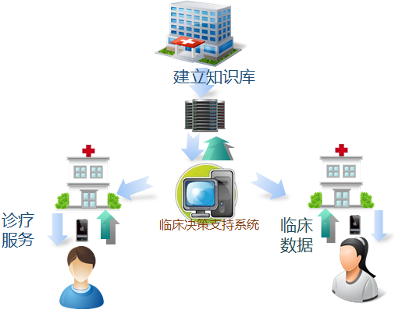

通过此服务模式，由中心医院负责知识的表达与更新，通过决策支持系统为社区提供诊疗辅助的服务，社区医生在需要的时候获取决策支持服务，而知识本身也在不断的更新中。从临床角度来看，社区医生在需要获取知识的时候通过系统获取了当前由专家提供的最新的知识，提高了医疗水平，保障了医疗质量；从科研角度来看，系统提供便捷的病历存储、检索和浏览功能，领域专家可以及时准确统计、分析和处理临床信息，从而发现问题和获取新的知识，通过更新决策支持系统的知识库，进一步修正和完善疾病的诊疗规范。

在此模式中，最为关键的部分为临床决策支持系统。而社区医疗主要目标是满足常见病的诊疗需求，因此提高社区医生常见病的诊断水平是提高社区医疗水平的重要环节，所以构建面向社区的临床决策支持系统是解决目前社区医疗问题的可靠途径。

### 1.2面向社区的疾病诊断决策支持系统

本节主要对于面向社区的疾病诊断决策支持系统的设计思路进行介绍。通过分析社区临床对于临床决策支持系统的需求，参照已有的临床决策支持系统架构，提炼系统面临的关键问题，形成面向社区的疾病诊断决策支持系统的框架。

#### 1.2.1 临床诊断决策支持系统概述

关于临床决策支持系统的定义有很多种说法。最为广泛接受的是：临床决策支持是通过组织性的相关的医学知识和病人信息来提高医疗决策的行为从而改善医疗服务的一种过程[9]。CDS典型的应用包括药物互斥作用的警报、电子化的剂量提示和基于临床指南的医嘱集。而诊断决策支持系统可以引导医生得到正确的诊断，并且能够减少用药的错误。第一代的诊断决策支持的产品(例如, QMR—First Databank, Inc, CA;Iliad—University of Utah; DXplain—Massachusetts GeneralHospital, Boston, MA)使用基于疾病的特征性症状、体征和生理实验检查结果的预编译知识。用户会让自己的病人从选项菜单中选择输入的结果，并且这些程序将使用贝叶斯逻辑或模式匹配算法，提出诊断可能性。通常情况下，系统提出的建议是具有临床价值的，而且也对于临床推理教学方面有一定的帮助[10, 11]。

从20世纪70年代，到现在，决策支持系统研究经过了五十多年的发展，积累了大量的研究成果，特别是在各种疾病的诊疗方面：Jerick等人开发了诊断肺病的临床决策支持系统，Delphi与美国糖尿病协会（ADA）合作开发的Delphi糖尿病管理软件。哈佛医学院开发的“DXPI．AIN”系统包含2200种疾病和5000多种症状，针对某一种疾病的专项医学专家系统更是举不胜数。Umbau开发了皮肤癌辅助诊断系统。Prov等人研制了用于诊断慢性腹痛的决策支持系统。2000年wells等人开发了计算机辅助乳腺治疗计划系统。上个世纪80年代以来国内涌现了一批专科临床决策支持系统，如肝病营养疗法专家系统、昏迷诊断计算机专家系统、急性肾衰诊断系统、颈疾病专家系统、精神疾病诊断系统、心功能辅助诊断系统、针灸专家系统及医病诊疗用药系统。这些系统经过临床验证都对于疾病的诊疗有积极的效果。

临床决策支持系统大多数由专家系统而来，因此典型的系统结构如下：

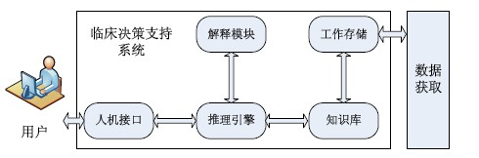

临床决策支持系统一般由推理引擎、知识库、解释器、工作存储以及人机交互五个部分组成。

知识库（Knowledge base, KB）是医学决策支持系统的基础，用于存放各种专家诊断知识，包括医学事实和可行的操作与诊断规则等。医学推理引擎所用的知识来源于知识库。知识是决定一个决策支持系统性能是否优越的主要因素，而知识的表达又是决定知识可用性的重要一环。

推理引擎（Inference Engine，IE）是知识规则应用于问题求解的载体，根据 全局数据库的当前内容，利用知识库中的规则，按照一定的推理策略，去解决当前的问题。

工作存储（Working Memory, WM）用于存放决策所需的病人的初始数据，如出生年月、性别等人口学指标、过敏史、使用中的药物，中间推理数据和诊断结果及一些对结果的诊断处理等。

人机接口（Man-Machine interface）是系统与用户进行对话的界面。用户通过人机接口输入必要的数据和信息、提出问题和获得系统对问题的推理结果以及 获得系统对结果或用户提问所做出的解释；系统则通过人机接口要求用户回答系统的询问。

解释模块（Explanation Module）负责向用户解释推理的过程，如诊断结论是如何得出的。解释模块具有非常重要的作用，但是不是所有的决策支持系统中都存在此模块。

#### 1.2.2 关键技术问题

由于社区医疗的特殊性，面向社区疾病诊断决策支持系统需要解决以下问题：

* 系统的用户数量规模大。随着生活水平的不断提高，人们对于医疗的需求量也在不断增高。自2008年以来我国社区医疗机构数目在不断增长中，而社区医疗服务人员也在不断增加，至2011 年底，我国已建立社区医疗服务中心（站）32 860个，社区医疗服务中心人员32.9 万人，社区医疗服务站人员10.4 万人。

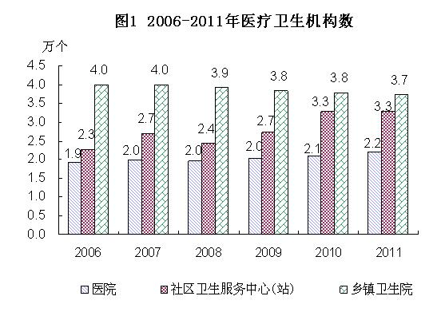

* + - 系统的数据存储量庞大。由于社区覆盖的范围广，人口基数庞大，每天在社区诊疗中将产生大量的医疗数据，这些数据包含了不同科室的治疗、检查检验和护理等信息，如医嘱单、处方、检查检验报告、病历和病程记录以及其他诊疗相关的信息，涵盖了病人整个诊疗过程中产生的信息。这些数据种类多样、格式复杂，而且存储量巨大。
    - 系统的决策支持的内容涵盖常见疾病。由于社区医疗的职责在于对于居民的一般的常见病、多发病进行首诊的工作，面向社区的疾病诊断决策支持系统需要提供覆盖常见疾病的决策支持服务。但是不同疾病的诊疗过程有着巨大的差异，例如头痛诊断主要依据患者对于头痛症状的主观描述，如头痛时间、头痛程度，而老年痴呆症的诊断是通过标准化量表来评估患者的记忆力等因素再综合考虑。

如果从典型的临床决策支持系统的结构出发，构建面向社区的疾病诊断决策支持系统，很难满足以上需求。因此，对于面向社区的疾病诊断决策支持系统，必须建立一种可扩展、具有开放性的系统架构，支持高速增长又具有多样性的医疗数据的管理以及多种疾病的诊断的决策支持服务的动态添加和更新。

#### 1.2.3 系统技术框架设计

根据上节提到的关键问题，需要对于典型的临床决策支持系统框架进行扩展，系统需要应对首先人机交互部分，由于不同疾病的诊疗流程不同

然后，推理引擎部分，

最后，数据存储

基于以上分析，论文形成了面向社区疾病诊断决策支持系统的框架的研究目标，框架的概念图如下：

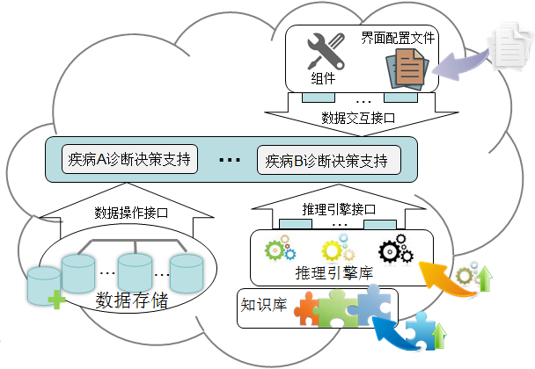

通过对于系统框架中关键技术问题进行研究，实现系统框架，通过选取典型病种对于系统框架进行验证。

### 1.3研究目标与内容

随着我国经济水平的发展，人民生活水平的提高，人们对于健康的需求也越来越高。近年来，我国大力发展社区医疗服务，希望通过社区医疗服务为居民提供基本的医疗服务，开展社区首诊制，引导居民“ 小病进社区，大病进医院”，可以促进患者合理分流，合理利用医疗资源，控制医疗费用过快增长，缓解“ 看病贵、看病难”问题。同时可以使居民享受到稳定、持续的医疗服务，从而更好地保障居民的健康。但是由于我国的社区卫生服务起步相对较晚，发展相对滞后，患者仍集中于上级医院就医，造成上级医院医疗负担过重、超负荷运作，而社区医疗资源闲置浪费。经研究调查分析得到其中多数患者不愿到社区医疗机构就医的原因在于社区医疗水平较低，无法满足日益提高的医疗需求。大量研究表明临床决策支持系统应用于临床能够提升医疗质量，降低医疗差错。目前国内外已经研制了许多针对专科疾病诊断进行决策支持的系统，在临床试验中也显示了良好效果，然而广泛应用于临床日常使用的并不多。结合国外对于应用CDS的建议以及社区医疗的需求，分析得到中心医院-社区医生-患者的三级决策服务模式。并以社区的疾病诊断决策支持系统为出发点，研究系统面临的关键问题，并以此构建可扩展、开放性的社区疾病诊断决策支持系统框架，为社区疾病诊断系统提供了构建的方案。

研究内容包括：分析社区医疗问题，提出满足社区医疗需求的临床决策支持系统的服务模式，基于此模式分析研究社区疾病诊断决策支持系统的关键问题，针对以上关键问题，设计面向社区的临床决策系统的总体架构。以头痛和老年痴呆症两种疾病为例，设计并实现原发性头痛的临床诊断决策支持系统和老年痴呆症诊断决策支持系统，并对系统框架的可扩展进行验证和讨论。

### 1.4 章节编排

本文一共分五章对面向社区的疾病诊断决策支持系统进行了研究，文章结构如下：

第一章：简述了研究背景，介绍研究目的与意义，最后提出了构建具有开放性可扩展的面向社区的疾病诊断决策支持系统的框架

第二章：研究面向社区疾病诊断决策支持系统的框架设计的关键问题与技术，简介框架的实现和基于本框架的疾病诊断决策支持系统的开发方案

第三章：选取头痛作为目标疾病，基于框架开发原发性头痛诊断决策支持系统，并分析验证系统框架

第四章：选取老年痴呆症作为目标疾病，基于框架开发老年痴呆症诊断决策支持系统，并分析验证系统框架

第五章： 总结全文，提出展望

## 第2章 系统框架设计与实现

### 2.1 相关技术概述

#### 2.1.1 云计算

##### 2.1.1.1 云计算定义

##### 2.1.1.2云计算平台应用

#### 2.1.2 NoSQL数据库

##### 2.1.2.1 NoSQL数据库概述

##### 2.1.2.2 MongoDB简介()

#### 2.1.3 Web Service

### 2.2 系统框架设计

应用以上相关技术，设计系统的整体框架图如下所示。

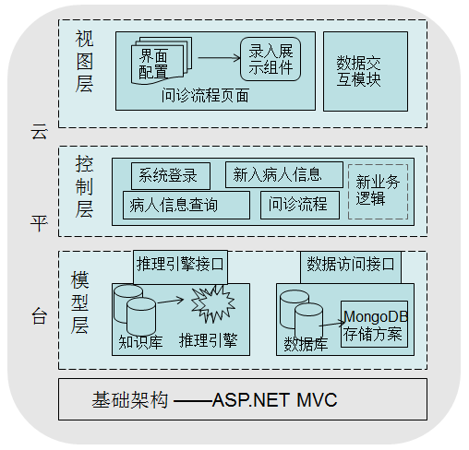

#### 2.2.1 架构模式选择

MVC的英文是Model-View-Controller，概念上将视图从流程控制、业务逻辑独立开来，并定义了相互间作用的机制，使得各个模块的开发相对独立，这样一个应用被分成三个层——模型层、视图层、控制层。

1．Model

事务逻辑模块，通常是系统的核心部分，它包含数据操作和业务规则。它表示的是解决方案空间的真正的逻辑。模型的构成与具体的应用问题紧密相关。通常模型包括数据访问、业务逻辑和业务规则。

2．View

用户视图模块，这是用户界面部分。此模块承担连接用户和应用程序之间的接口角色，是一个系统中与用户关系最为密切的部分，也是需求变化最容易发生的部分。一方面，View模块将用户的请求传递给应用程序，触发应用程序对用户请求的处理逻辑；另一方面，View模块将请求的处理结果返回给用户。

3．Controller

流程控制模块，这是前面两者的接口。控制器根据用户的操作判断所要执行的业务逻辑，关主要用于接收和转发用户请求。通常，从视图接收到用户请求后根据用户提供的业务信息传递给相应的模型处理，再将结果结合相应的视图返回展示给用户。

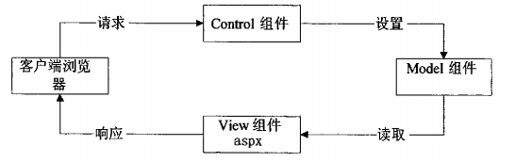（图要改

综上，MVC的工作流程是：

(1)控制器接收用户请求并调用相应的模型进行处理；

(2)模型处理用户请求并返回数据；

(3)控制器利用返回的数据渲染相应的视图展示给用户。

采用MVC模式进行系统框架的开发，可以降低数据描述和应用操作的耦合度，使系统结构清晰，各模块内的组件可复用性易于实现。而且各个部分的分离使得系统的维护性和扩展性得到极大的提高。

#### 2.2.2 推理引擎模块

（1）需求分析

（2）

#### 2.2.3 数据访问模块

(1)需求分析

(2)数据库设计

#### 2.2.4 录入展示模块

（1）需求分析

（2）数据交互过程

### 2.3 系统框架实现

系统开发环境为VS2010，

#### 2.3.1 控制层

框架的控制器 Controller 是整个 Web 应用程序的控制中心。它承担的主要功能如下：接收浏览器客户端的处理请求，根据用户的请求和需要执行的业务逻辑进行处理，然后获取业务逻辑的处理结果，并将返回的结果组织成Json 文件的形式，通过视图层将其进行转换并显示给最终用户。本系统框架包含的主要业务逻辑如下：

（1）新入病人的问诊流程

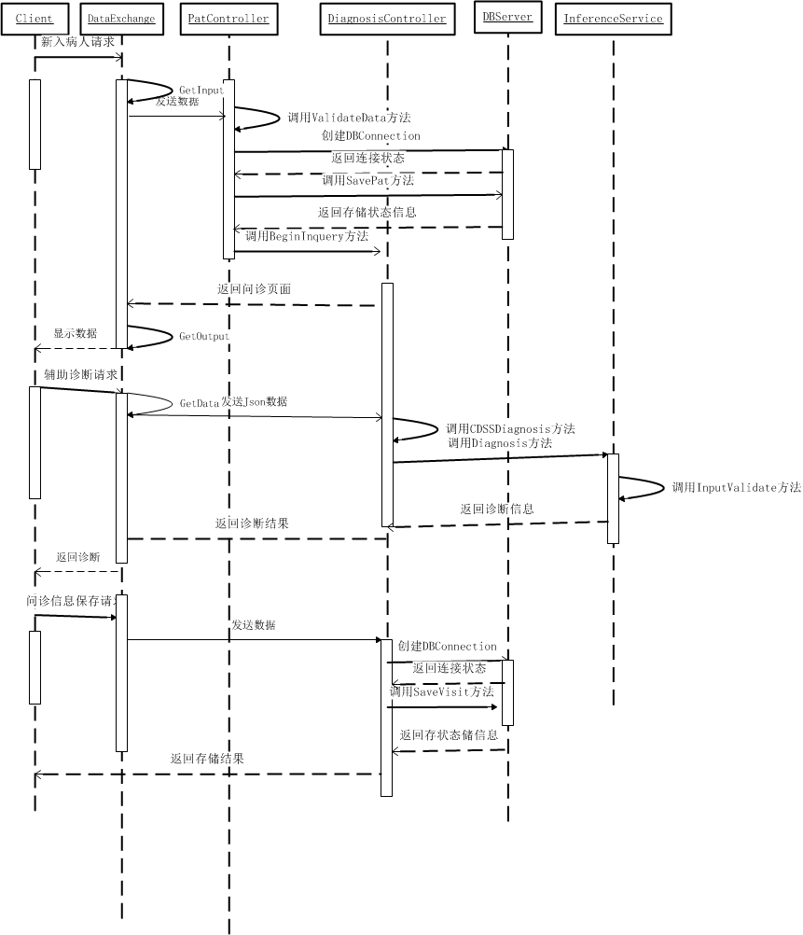

（2）已就诊过的病人信息查询

#### 2.3.2 视图层

视图层是主要负责为浏览器客户端提供动态页面显示，视图接收用户输入的数据，并能将最后的数据显示给用户，但它并不接收任何业务逻辑处理。在本系统开发框架中，使用 数据交互接口来转换控制层Controller返回的Json形式的结果集并最终展示给用户

（1）登录视图模板

（2）病人信息查询视图模板

（3）病人问诊记录查询视图模板

（4）问诊流程视图模板

采用AJAX技术xxx

#### 2.3.3 模型层

模型是应用程序的主体部分，它被用于封装与应用程序的业务逻辑相关的数据以及对数据的处理方法。一个模型可以被多个视图提供据，所以提高了应用的可重用性。本系统框架中模型层主要分为两部分---数据操作和推理服务

##### 2.3.3.1 数据操作

（1）数据操作接口

（2）数据读写过程

##### 2.3.3.2 推理服务

目前系统框架内已包含两种推理方法

基于规则的CLIPS推理

基于数据的贝叶斯网络推理

### 2.4专科疾病诊断决策支持系统构建方案

### 2.5小结

## 3.头痛诊断决策支持系统实现

### 3.1 系统需求分析

#### 3.1.1疾病特征分析

#### 3.1.2临床知识的特性

### 3.2 基于框架的系统开发流程

#### 3.2.1推理引擎选择

#### 3.2.2 数据模型设计

信息类表

#### 3.2.3 问诊界面配置

#### 3.2.4 数据交互层实现

### 3.3 系统实现

### 3.4小结

## 4.老年痴呆症诊断决策支持系统实现

### 4.1 系统需求分析

#### 4.1.1疾病特征

#### 4.1.2临床知识的特性

### 4.2 基于框架的系统开发流程

#### 4.2.1推理引擎选择

#### 4.2.2 数据模型设计

#### 4.2.3 问诊界面配置

#### 4.2.4 数据交互层实现

### 4.3 系统实现

### 4.4小结

## 5.总结与展望

### 5.1 总结

### 5.2 展望

1. 赵志威: **我国社区医疗现状及推行首诊制的必要性**. *中国中医药咨讯* 2010, **2**(28).

2. 黎友隆, 林少东, 罗雅霞: **社区医疗服务的发展策略研究**. *经济研究导刊* 2013(8):164-168.

3. 刘尚辉, 曾文: **建立城乡社区疾病规范化诊疗智能决策知识系统的构想及探讨**. *中国全科医学* 2011, **14**(22).

4. 刘佳, 冯泽永: **社区首诊制的实施困境分析及对策研究**. *中国全科医学* 2012, **7**:006.

5. 赖光强, 王跃平, 陈建, 张炜, 陈皞璘: **深圳新型社区首诊制实施效果分析与思考**. *中国全科医学* 2009, **12**(2):202-203.

6. 田翠环, 胡燕生: **电子病案信息与社区医疗共享**. *中国病案* 2011, **12**(6):48-48.

7. 谢礼琼, 李林平, 王明霞: **借鉴英国卫生服务体系探讨我国社区卫生体系建设**. *重庆医学* 2010, **3**(5):620-622.

8. Osheroff JA, Teich JM, Middleton B, Steen EB, Wright A, Detmer DE: **A roadmap for national action on clinical decision support**. *Journal of the American medical informatics association* 2007, **14**(2):141-145.

9. McCoy AB, Melton GB, Wright A, Sittig DF: **Clinical Decision Support for Colon and Rectal Surgery: An Overview**. *Clinics in Colon and Rectal Surgery* 2013, **26**(01):023-030.

10. Friedman CP, Elstein AS, Wolf FM, Murphy GC, Franz TM, Heckerling PS, Fine PL, Miller TM, Abraham V: **Enhancement of clinicians' diagnostic reasoning by computer-based consultation**. *JAMA: the journal of the American Medical Association* 1999, **282**(19):1851-1856.

11. Lincoln MJ, Turner C, Haug P, Williamson J, Jessen S, Cundick R, Cundick K, Warner H: **Iliad's role in the generalization of learning across a medical domain**. In: *Proceedings of the Annual Symposium on Computer Application in Medical Care: 1992*. American Medical Informatics Association: 174.